 | Carátula para entrega de prácticas
Facultad de Ingeniería |  | Laboratorio de docencia

Laboratorios de computación
salas A y B

Profesor: | Claudia
Asignatura: | Fundamentos de Programación.
Grupo: | 3
No de Práctica(s): | Práctica 2.
Integrante(s): | Morales Padilla Diana Cecilia
Semestre: | 2018-2
Fecha de entrega: | 02/03/2018
Observaciones:

CALIFICACIÓN: __________

Objetivo: Conocer la importancia del sistema operativo de una computadora, así como sus funciones. Explorar un sistema operativo GNU/Linux con el fin de conocer y utilizar los comandos básicos en GNU/Linux.
Desarrollo:
En esta práctica pudimos saber que un Sistema Operativo es el conjunto de programas y datos que administra los recursos del hardware y del software de un sistema de cómputo. Además funciona como interfaz entre la computadora y el usuario o aplicaciones. Y que en la actualidad nosotros ocupamos varios sistemas operativos; por ejemplo, para equipos de cómputo están Windows, Linux, Mac OS entre otros. Para el caso de dispositivos móviles se encuentran Android, IOS, Windows Phone entre otros.
También aprendimos sobre los components que conforman un Sistema operative tales como:
• Gestor de memoria, • Administrador y planificador de procesos, • Sistema de archivos y • Administración de E/S. y que estos se encuentran en el kernel o núcleo del sistema operativo.
También esta el Sistema Operativo Linux que es un sistema operativo tipo Unix de libre distribución para computadoras personales, servidores y estaciones de trabajo. El sistema está conformado por el núcleo (kernel) y un gran número de programas y bibliotecas.
Definimos un software libre como aquel que es gratuito y se pueden hacer cambios en él, no necesita ningun tipo de licencia.
Licencia GNU La Licencia Pública General de GNU o GNU General Public License (GNU GPL) es una licencia creada por la Free Software Foundation en 1989 y está orientada principalmente a proteger la libre distribución, modificación y uso de software. Su propósito es declarar que el software cubierto por esta licencia es software libre y protegerlo de intentos de apropiación que restrinjan esas libertades a los usuarios.
Kernel es el corazón del Sistema operativo. Es el encargado de que el software y el hardware del equipo se puedan comunicar.
La estructura de Linux tiene una forma de almacenamiento gerarquica para archivos o carpetas llamados “root” (raíz) la cual se representa con una diagonal (/). De esta raiz se comienzan a deriver mas archivos o carpetas, sería como sus ramas.
Interfaz de línea de comandos (CLI) o shell de GNU/Linux El Shell de GNU/Linux permite introducir comandos y ejecutar programas en el sistema operativo. Todos los commandosde UNIX/Linux son programas que están almacenados en el sistema de archivos y a los que llamamos comandos, por lo tanto, todo en GNU/Linux se puede controlar mediante comandos.
En la práctica aprendimos a como utilizer commandos básicos.
Primero buscamos el icono llamado shell, después la profesora nos ayudó dandonos el usuario y la clave para ingresar y comenzar con el proceso.
Primero uilizamos el commando “ls” que nos permitió enlistar los archivos de la ubicación en donde estabamos; en si todos los commandos de ls nos permitieron ver listas o contenido que se tenia en la ubicación.
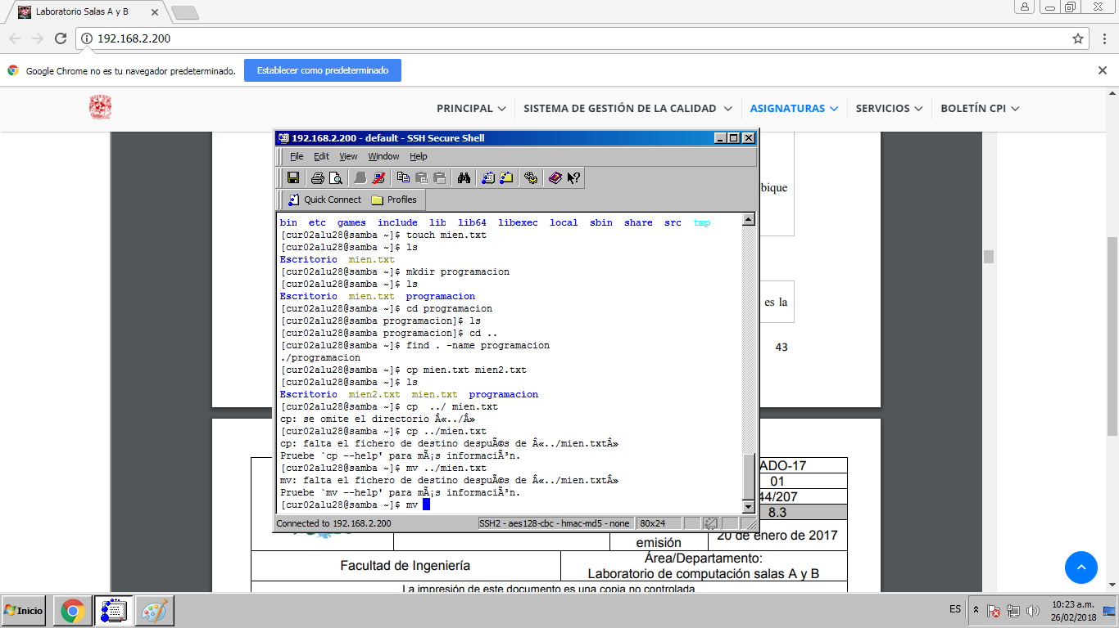
ls /usr Esto es, el argumento se inicia con / indicando que es el directorio raíz, seguido de usr que es el nombre del directorio. Cuando especificamos la ubicación de un archivo partiendo de la raíz, se dice que estamos indicando la “ruta absoluta” del archivo.
Existe otra forma de especificar la ubicación de un archivo, esto es empleando la “ruta relativa”. Si bien el punto (.) es para indicar la ubicación actual, el doble punto (..) se utiliza para referirse al directorio “padre”. De esta forma si deseamos listar los archivos que dependen de mi directorio padre se escribe el siguiente comando: ls .. o ls ../
Existe tamnién la ruta relativa para listar los archivos de del directorio usr es: ls ../../usr Con los primeros dos puntos se hace referencia al directorio home, con los siguientes dos puntos se refiere al directorio raíz, y finalmente se escribe el nombre del directorio usr.
El comando mkdir permite crear una carpeta, su sintaxis es la siguiente: mkdir nombre_carpeta
El comando cd permite ubicarse en una carpeta, su sintaxis es la siguiente: cd nombre_carpeta

El comando find permite buscar un elemento dentro del sistema de archivos, su sintaxis es la siguiente: find . –name cadena_buscar 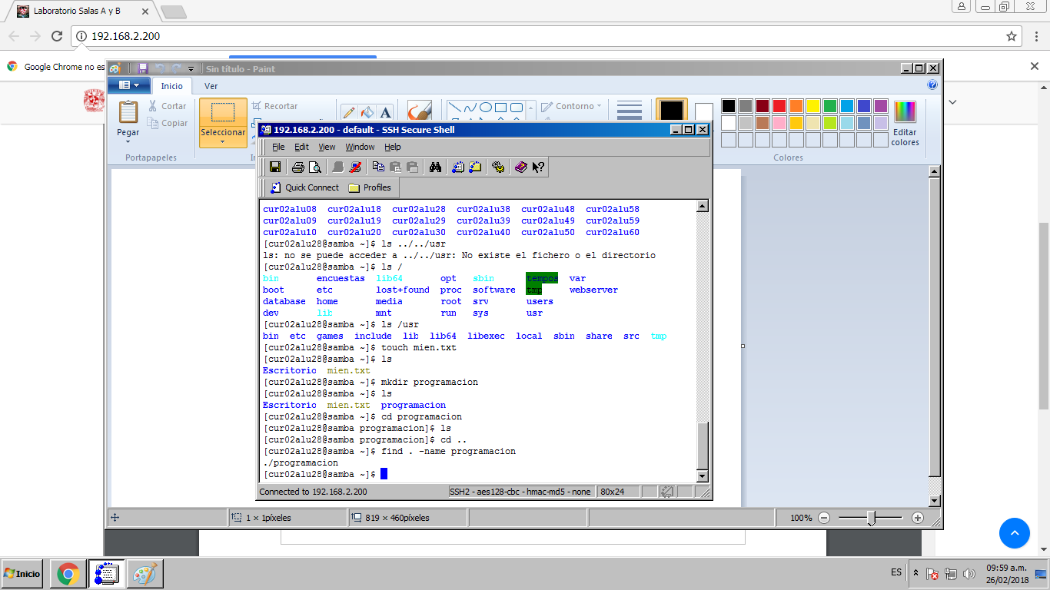

El comando clear permite limpiar la consola, su sintaxis es la siguiente:
El comando cp permite copiar un archivo, su sintaxis es la siguiente: cp archivo_origen archivo_destino
Si queremos una copia del archivo datos.txt con nombre datosViejos.txt

Ejemplo (comando mv) El comando mv mueve un archivo de un lugar a otro, en el sistema de archivos; su sintaxis es la siguiente:
mv ubicación_origen/archivo ubicación_destino El comando mueve el archivo desde su ubicación origen hacia la ubicación deseada(destino). Si queremos que un archivo que está en la carpeta padre, reubicarlo en el directorio actual y con el mismo nombre, entonces podemos emplear las rutas relativas de la siguiente forma: mv ../archivo_a_reubicar . Este comando también puede ser usado para cambiar el nombre de un archivo, simplemente se indica el nombre actual del archivo y el nuevo nombre: mv nombre_actual_archivo nombre_nuevo_archivo Ejemplo (comando rm) El comando rm permite eliminar un archivo o un directorio, su sintaxis es la siguiente: rm nombre_archivo rm nombre_carpeta Cuando la carpeta que se desea borrar contiene información, se debe utilizar la bandera –f para forzar la eliminación. Si la carpeta contiene otras carpetas, se debe utilizar la opción –r, para realizar la eliminación recursiva.
Al final a mi se me trabo mi maquina y tuve que volver a abrir shell y quedó así:
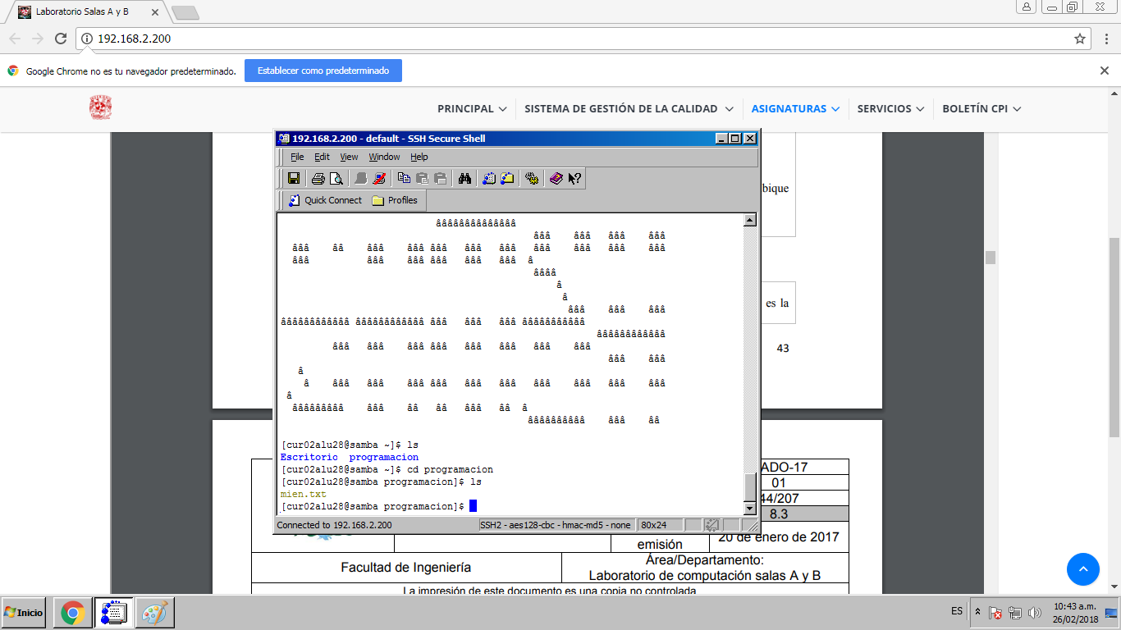

Conclusiones:
Para está práctica puedo concluir que aprendí a como crear archivos y carpetas directos de una terminal y como de esa carpeta puedo crear mas y mas que sería como sus raíces, así mismo puedo ver le contenido de la carpeta y administrarlo, ver que quiero borrar o agregar.

